1「あいうえお」
1．聞いてルールを知ろう Let's learn rules by listening
同じですか？「あいうえお」と「ああ、いい、うう、ええ、おお」
同じですか？「おばさん」と「おばあさん」
Is it the same? "a i u e o" and "a: i: u: e: o:" "obasan" and"oba:san"
「おばさん」はauntで、「おばあさん」はgrandmotherです。「ば」は1拍、「ばあ」は2拍とえます。ふつう、ひらがな1文字がですが、「きゃ」は2文字で1拍です。"obasan" is aunt and "oba:san" is grandmother. One hiragana "ば(ba)" counts 1 mora and two hiragana "ばあ(ba:)" counts 2 morae. But two hiragana "きゃ(kya)" counts 1 mora.
・グレーはちょっと注意しましょう Pay some attention to the gray parts.
ん | わ | ら | や | ま | は | な | た | さ | か | あ
 |  | り |  | み | ひ | に | ち | し | き | い
 |  | る | ゆ | む | ふ | ぬ | つ | す | く | う
 |  | れ |  | め | へ | ね | て | せ | け | え
 | を | ろ | よ | も | ほ | の | と | そ | こ | お
2．練習しよう：「あ・い・う・え・お」と短く1拍で発音しよう。
「はっきり」「ていねいに」「ゆっくり」発音しよう。 Let's pronounce "a i u e o" shortly in one beat - clearly, carefully, and without hurrying!
あい 💛 あ・・う・え・お いえ うえ あおい house, up, blue
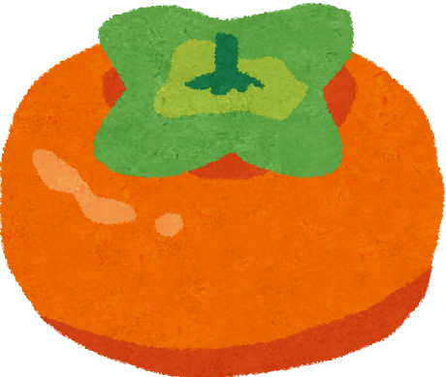
かき か・・く・け・こ こえ いけ きく voice, pond, listen
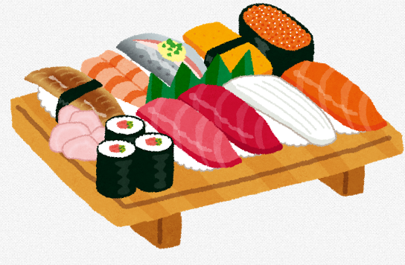
すし さ・・す・せ・そ さか せき そと slope, seat, outside
と た・・つ・て・と たかい ちかてつ door, high, subway
なに？ な・に・ぬ・ね・の いぬ ねこ のり what, dog, cat, seaweed
ほし ☆ ・ひ・ふ・へ・ほ ふた ひと へた lid, person, poor
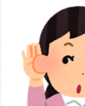
みみ ま・・む・め・も め また むね もも ears, eyes, again, chest, peach
やま や・・よ よやく ゆみ reservation, bow
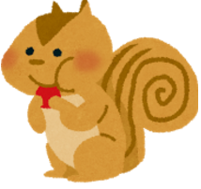
りす ら・・る・れ・ろ らくだ るす れきし ひろい
squirrel, camel, absence, history, wide
わ わ・を ん おわん bowl
3.リズムにわせて言ってみよう！ Let's say it according with rhythm!
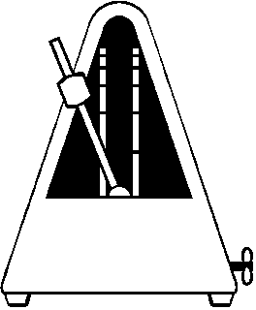
メトロノームの速さに合わせて言ってみよう。（beat 1か5で）
Let's say it according to the speed of the metronome. (Beat 1 or 5)
参考 http://tateita.com/metronome.html
ポイント: POINTS
う は、口はとがらせないでいいましょう。 Say "u" without sharp points.
し は、"si"ではありません。 "しshi" is not "si".
ち・ 舌が一度上に付いてすぐ離れます。Once the tongue sticks to the upper jaw, it will leave immediately.
は・・ふ・へ・ほ 「ふ」はと下の唇の間から声を出します。"Fu" makes a sound from between the upper and lower lips.
や・・よ はいで"ia" "iu" "io"と言います。Let 's hurry to say "ia" "iu" "io".
*単語は、覚えなくていいです。You need not memorize words.
2「がぎぐげご」
1．聞いてルールをろう Let's learn rules by listening
同じですか？「かきくけこ」と「がぎぐげご」「てんき」と「でんき」
Is it the same? "ka ki ku kek o" and "ga gi gu ge go" "tenki" and"denki"
「てんき(tennki)」はweatherで、「でんき(dennki)」はelectricityです。
・グレーはちょっと注意しましょう Pay some attention to the gray parts.
ぱ | ば | は | だ | た | ざ | さ | が | か
ぴ | び | ひ | ぢ | ち | じ | し | ぎ | き
ぷ | ぶ | ふ | づ | つ | ず | す | ぐ | く
ぺ | べ | へ | で | て | ぜ | せ | げ | け
ぽ | ぼ | ほ | ど | と | ぞ | そ | ご | こ
2．練習しよう： 「はっきり」「ていねいに」「ゆっくり」
Let's pronounce shortly in one beat - clearly, carefully, and without hurrying!
くぎ が・・ぐ・げ・ご かぐ かげ nails, furniture, shadows
かぜ ざ・・ず・ぜ・ぞ かじ ぞう wind, fire, elephant
どこ だ・(ぢ・)・・ど だいがく うで where, university, arm
かば ば・・ぶ・べ・ぼ ぶた びん hippo, pig, wbottle
ぺらぺら ぱ・・ぷ・ぺ・ぽ ぽろぽろ onomatopoeia of (talking, tears)
ポイント： じ・ は、"dji" "dzu"のように、舌が付いて離れることが多いです。As in "dji" "dzu", once you have your tongue attached, you will leave.
「ぢ」「づ」はあまりいません。「じ」「ず」と同じ発音です。
「ぢ」「づ」are not very used. They are the same pronunciation as "じ" "ず".
3「アーイーウーエーオー」
1．聞いてルールをろう Let's learn rules by listening
同じですか？「アイウエオ」と「アー、イー、ウー、エー、オー」「あと」と「アート」
Is it the same? "a i u e o" and "a:, i:, u:, e:, o:" "Ato" and"A:to"
「あと」afterは拍ですが、「アート」artは拍です。
「あと」counts 2 morae and 「アート」counts 3 morae.

ン | ワ | ラ | ヤ | マ | ハ | ナ | タ | サ | カ | ア
 |  | リ |  | ミ | ヒ | 二 | チ | シ | キ | イ
 |  | ル | ユ | ム | フ | ヌ | ツ | ス | ク | ウ
 |  | レ |  | メ | ヘ | ネ | テ | セ | ケ | エ
 | ヲ | ロ | ヨ | モ | ホ | ノ | ト | ソ | コ | オ
 |  |  |  | パ | バ |  | ダ | ザ | ガ
 |  |  |  | ピ | ビ |  | ヂ | ジ | ギ
 |  |  |  | プ | ブ |  | ヅ | ズ | グ
 |  |  |  | ペ | ベ |  | デ | ゼ | ゲ
 |  |  |  | ポ | ボ |  | ド | ゾ | ゴ
2．練習しよう「アー・イー・ウー・エー・オー」と「はっきり」「ていねいに」「ゆっくり」発音しよう。Pronounce in two beats - clearly, carefully, and without hurrying!
アート アーイーウーエーオー エース オート ace, auto
カード カーキークーケーコー ケーキ クール card, cake, cool
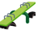
シーソー サーシースーセーソー シーフード ソース seafood, sauce
チーズ ターチーツーテートー チーズ トーク cheese, talk
ノート ナーニーヌーネーノー カヌー ニーズ canoe, need
コーヒー ハーヒーフーヘーホー ハート フード heart, food
ムーン マーミームーメーモー ママ モード Mama, mode
ヨーダ ヤーユーヨー ユースホステル youth hostel
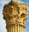
ローマ ラーリールーレーロー ルーム レール room, rail
ワンダーランド ワー ン ワールド Wonder land, world
ゲーム ガーギーグーゲーゴー グーグル game, google
ゼリー ザージーズーゼーゾー ソーセージ jelly, sausage
ダーツ ダー(ヂーヅー)デードー デート darts, date
ボール バービーブーベーボー バービー ball, barbie
スープ パーピープーペーポー スーパー soup, supermarket
ポイント：
①ひらがなと同じで、「ヂ」「ヅ」はあまり使いません。Like hiragana, 「ヂ」「ヅ」are not very used.
②ことばにはアクセントがあります。日本語のアクセントは、高低によります。ローマ字の大文字は高いところ、小文字は低いところです。The words have accents. Japanese accents are high and low. Large characters of Romaji correspond to high, and small characters correspond to low.

4「きゃきゅきょ」「キャキュキョ」
1．聞いてルールをろう Let's learn rules by listening
同じですか？「よやく」と「ようやく」 「りょこう」と「りょうこう」
Is it the same? "yoyaku" and "yo:yaku" "ryoko:" and "ryo:ko:"
「よやく」reservationは3拍ですが、「ようやく」summaryは4拍です。
「りょこう」tripは3拍ですが、「りょうこう」satisfactoryは4拍です。
「よやく」「りょこう」counts 3 morae and 「ようやく」「りょうこう」counts 4 moraes.
・グレーはちょっと注意しましょう Pay some attentionto the gray parts.
りゃ | みゃ | ぴゃ | びゃ | ひゃ | にゃ | ちゃ | じゃ | しゃ | ぎゃ | きゃ | や
り | み | ぴ | び | ひ | に | ち | じ | し | ぎ | き
りゅ | みゅ | ぴゅ | びゅ | ひゅ | にゅ | ちゅ | じゅ | しゅ | ぎゅ | きゅ | ゆ
りょ | みょ | ぴょ | びょ | ひょ | にょ | ちょ | じょ | しょ | ぎょ | きょ | よ
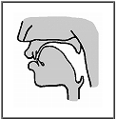
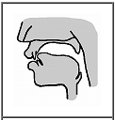
「い」段や「－ゃ」などは、舌がもりあがっています。
The tongue is raised when pronouncing "い" line or "-ゃ" as shown on the left.

2．練習しよう：「きゃ・きゅ・きょ」を「はっきり」「ていねいに」「ゆっくり」発音しよう。 Pronounce clearly, carefully, and without hurrying!
きゃ・・きょ きゃく とうきょう きょねんcustomer, Tokyo
ぎゃ・・ぎょ ぎゃく とうぎゅう reverse, bullfighting
しゃ・・しょ しゃしん しゅみ どくしょ photo, hobby
じゃ・・じょ じゃま じょし obstacle, particle
ちゃ・・ちょ おちゃ ちゅうい ちょきん tea, attention
にゃ・・にょ にゅうがく にょろにょろ entrance
ひゃ・・ひょ ひゃく とうひょう hundred, voting
びゃ・・びょ さんびゃく びょういん three hundred, hospital
ぴゃ・・ぴょ ろっぴゃく ぴょんぴょん six hundred, junping onomatopoeia
みゃ・・みょ みゃく みょう pulse, strange
りゃ・・りょ りゅうこう りょこう trend, trip

5「キャキュキョ」
リャ | ミャ | ピャ | ビャ | ヒャ | ニャ | チャ | ジャ | シャ | ギャ | キャ | ヤ
リ | ミ | ピ | ビ | ヒ | 二 | チ | ジ | シ | ギ | キ
リュ | ミュ | ピュ | ビュ | ヒュ | ニュ | チュ | ジュ | シュ | ギュ | キュ | ユ
リョ | ミョ | ピョ | ビョ | ヒョ | ニョ | チョ | ジョ | ショ | ギョ | キョ | ヨ
2．練習しよう：「キャ・キュ・キョ」を「はっきり」「ていねいに」「ゆっくり」発音しよう。 Pronounce clearly, carefully, and without hurrying!
キャ・・キョ キャッツ キュリー Cats, Curie
ギャ・・ギョ ギャグ gag
シャ・・ショ シャツ ショック shirt, shock
ジャ・・ジョ ジュース ジャック juice, Jack
チャ・・チョ チャンス chance
ニャ・・ニョ ニュース ニョッキ news, gnocchi
ヒャ・・ヒョ ヒュー Hugh
ビャ・・ビョ ビュー view
ピャ・・ピョ ピューマ Puma
ミャ・・ミョ ミュール mule
リャ・・リョ リュック ruck sack

6 新しいカタカナ
ヴァ |  | ファ |  |  |  | ツァ
ヴィ | ウィ | フィ | ディ | ティ |  | ツィ
ヴェ | ウェ | フェ |  |  | チェ | ツェ | ジェ | シェ
ヴォ | ウォ | フォ
ヴュ |  | フュ | デュ | テュ
2．練習しよう：「はっきり」「ていねいに」「ゆっくり」発音しよう。
シェ/ジェ/チェ シェリー ジェームズ チェリー Sherry, James, cherry
ツァ・・ツェ ピッツァ ツィッター ツェツェばえ Pizza, twitter, tsetse fly
ティ/ディ クリスティーナ ディーン Christina, Dean
ファ・・フェ・フォ/フュ ファン フィルター フェンス フォーク フュージョン fan, film, fence, fork, fusion
ウィ・・ウォ ウィスキー ハイウェイ ウォーク whiskey, highway, walk
ヴァ・・ヴェ・ヴォ/ヴュ ヴァイオリン ヴィーナス ヴェネツィア
ヴォーグ ヴュー violin,Venus, Venice, Vogue, view
ポイント： ①ほかにも新しいカタカナが生まれているかもしれません。原語の発音と違うので注意してください。There may be other and more new katakana. Please note that it is different from the original pronunciation.
②「・フィ・フェ・フォ/フュ」は「ふ」と同じ発音です。Same pronunciation as "ふ".
7「さしすせそ」「しゃしゅシェしょ」をもっと練習 More practice
1．聞いてルールをろう Let's learn rules by listening
同じですか？「そう」と「しょう」 Is it the same? "so:" and "sho:" "
「そう」はThat's right、「しょう」はchapterです。両方とも2拍です。Both are 2 moraes.
2．練習しよう：「はっきり」「ていねいに」「ゆっくり」発音しよう。
あさ さる かす すき せっけん morning, monkey, lend, like, soap
みせ しけん よろしく shop, examination, nice to meet you
しゃしん いしゃ photo, doctor
いしょ / いっそう / testament, more
いっしょう / いっしょ whole life, together
しょり / しょうり / そり / そうり treatment, victory, sled, prime minister
うめしゅ しゅり / しゅうり plum wine, Shuri(Okinawa), repair
シェークスピア シェーバー Shakespeare, shaver
シャーマン シュート sherman, shoot
ポイント：「し」は"si"ではありません。"shi"です。"si"は7ページの左の図のようですが、"shi"は右の図のようになっています。"し" is not "si". It is "shi". "si" looks like the left figure on the of page 7. "shi" looks like the right one.
8「ざじずぜぞ」「じゃじゅジェじょ」をもっと練習 More practice
1．聞いてルールをろう Let's learn rules by listening
同じですか？「どうぞう」と「どうじょう」 Is it the same? "do:zo:" ""do:zyo:"
「銅像どうぞう」は(bronze) statue、「同情どうじょう」sympathyです。両方とも4拍です。Both are 4 moraes.
2．練習しよう：「はっきり」「ていねいに」「ゆっくり」発音しよう。
ざる ざせき ずるい かず sieve, seat, unfair, number,
しずかに ぜひ ゼッケン quietly, by all means, number (plate)
ぞう そうぞう elephant, imagination
しょうぞう しょうじょう portrait, condition
すしず ゆずる sushi vinegar, give over
ゆず / ゆうずう / ゆずちゃ yuzu, adaptability, yuzu tea
じしん こうじ しゅぞう earthquake, construcion, sake cellar
こうじょう / こうぞう factory, construction
ジャック ジュリー ジェームズ ジョン Jack, Julie, James, John

9「たてと」「だでど」ら行、な行をもっと練習 More practices
1．聞いてルールをろう Let's learn rules by listening
同じですか？「こども」と「ころも」「てんき」と「でんき」
Is it the same? "kodomo" and "koromo" "tenki" and "denki"
「こども」はchildで、「ころも」はclothesです。「てんき」はweatherで、「でんき」はelectrictyです。「たてと」「だでど」、「ら」行、「な」行は聞き分けにくいかもしれません。これらの音は全部歯茎に付く音です。また、日本語ではlaとraは区別しません。It may be difficult to distinguish between「たてとt-」「だでどd-」、「らra」lines, and 「なna」 lines. These sounds are all attached to the gums. Also, in Japanese, "la" and "ra" are not distinguished.
2．練習しよう：「はっきり」「ていねいに」「ゆっくり」発音しよう。
たんご / だんご ただ / たった word, dumpling, free, only
てんき / でんき weather, electricity
コント / こんど / コンロ tale, this time, stove
なら ならう にく / りく Nara, learn, meat / land
きぬ / きる きね / きれ silk / wear, pestle / cloth
ろてんぶろ ろば open-air bath, donkey
らくだ るす れい camel, absense,
りか きょり りゅうこう こうりゅう science, trend, interaction
りょうり りょこう しりょう cooking, trip, docement
10は、ば行、ぱ行、ファ行をもっと練習 More practices
1．聞いてルールをろう Let's learn rules by listening
同じですか？「パリ」と「バリ」 Is it the same? "Pari" and "Bari"
「パリ」はParisで「バリ」はBaliです。pは息が出るだけで、bは声が出ます。
「ファフィフフュフェフォ」は両唇の間から息を出しています。fで書きますがfのように、歯と唇を使いません。外来語に多い発音です。p is a voiceless consonant, b is a voiced consonant. 「ファフィフフュフェフォ」are exhaling from between
the twolips. We write using "f", but do not use teeth and lips like "f". Most are used for loanwords.
2．練習しよう：「はっきり」「ていねいに」「ゆっくり」発音しよう。
1）口がいていて、口の中のどこにもつかない「はへほ」
Mouth is open, not sticking anywhere in the mouth
はな へや ほん flower, room, book
2）口をじないで、舌と上顎の狭い間を空気が出る「ひ」「ひゃひゅひょ」
Without closing the mouth, the air escapes through the narrow space between the tongue and the upper jaw
ひかり ひゃく ひょうが light, hundred, glacier
3）口を閉じて息を出す「ばぶべぼ」「ぱぷぺぽ」Mouth is closed once
ばしょ ぶた べんきょう ボタン place, pig, study, button
パスポート コップ ペット アポ passport, cup, pet, appointment
4）口を閉じて息を出すが、舌が盛り上がっている「びびゃびゅびょ」「ぴぴゃぴゅぴょ」 Mouth is closed once, and the tongue is raised
びよういん さんびゃく びょういん beautiful woman, three hundred, sick
ピン ろっぴゃく いっぴょう pin, six hundred, a vote
5）口がいていて、両方の唇の間から出す「ファフィフフェフォフュ」
Mouth is open,and the air escapes between the lips
ファイト ファニー フィルター フランス fight、Funny, filter, France
カフェ フェンス ユーフォ― フォーク cafe, fence, Ufo, fork/folk
3．会話とディクテーションでしよう。Aさんは、にいろいろなことばや名前を入れてください。Bさんは、いて書いてください。（ ）はえてください。文をすこし変えてもいいです。 Practice in conversation and dictation! A, change the underlined words and names part. B, listen and write words. Put the appropriate words into ( ). You may change your sentence slightly.
A: こんにちは。／／たしは、／ファニーです。／／（Hello! I am Funny.
B: あ、／ファニーさんですね？／／ (Ah, Funny?)
A: はい、／そうです。／／いいえ、／ファ・ニ・ーです。(Yes / No, I am Funny.)
B: ああ、／ファニーさんですか。／／(いいなまえですね！)(It's a nice name!)
きいて、かきましょう。Listen and write.

ポイント：
①母語の人は「た」行を中国語のように発音すると「っ」が入ってしまうときもあるので気を付けましょう。例「たた」が「たった」のように聞こえる。
Chinese native speakers sometimes enter "っ" when pronouncing it.

②ら行
母語によっていろいろな音になります。
It will be a variety of sounds by mother tongue.

日本人もによって、あるいは時によって変わるバリエーションの多い音です。日本人は気付かずに言っているので、発音を聞いて、戸惑わないでください。「ら」は普通、歯茎に舌が一瞬付く音ですが、「ラララ」と歌うときは"lalala"のようになったりします。
Japanese people also have many variations that go unnoticed. Please do not get confused. "ら" is usually a sound with a tongue attached momentarily to the gums, but when singing as "La la la" it will be like "lalala".

中国語やベトナムを母語とする人は、「ら行」と「な行」や「だ行」が混同するときもあります。「ら行」は口から息が出るので、鼻をつまんでも言えますが、「な行」は鼻から息が出るので、鼻をつまむと言えません。
People who speak Chinese or Vietnamese may confuse "ら" with "な" or "だ". When saying "ら", you will breathe out of your mouth, so you can say it while pinching your nose. On the other hand, when saying "な", you can not say that while pinching your nose because you have to breathe out of your nose.

11「ち」「つ」「ちゅ」をもっと練習 More practices
1．聞いてルールをろう Let's learn rules by listening
同じですか？「すいか」と「ついか」 「ちゅう」と「つう」
Is it the same? "SUIKA" と "TSUIKA" "CYUU" と "TSUu "
「すいか」はwatermelonで、「ついか」はadditionです。「ちゅう」はnoteで、「つう」はconnoisseurです。「ち」chiと「つ」tsuはが歯茎に一瞬付いて離れる音です。"ち" and "つ" are sounds where the tongue sticks to the gums for a moment and separates from them.
2．練習しよう：「はっきり」「ていねいに」「ゆっくり」発音しよう。
つきです / すきです It is the moon. / I like it/you.
いつですか？ / いすですか？ When? / Is it a chair?
おつかれさま しつれいします Thank you. / Excuse me
つうがく / すうがく / ちゅうがく going to school / mathematics /
middle school
つうきん / ちゅうきん commuting to work / no parking
ポイント：「つ」を「す」と言う人は、自分の口を鏡で見てください。口をタコの口のように丸くしていませんか？「う」段の口は丸くないです。「つ」を言うときは、横に少し開いて言いましょう。If you are saying "つ" to "す", please look at your mouth with a mirror. Do not round your mouth like an octopus' mouth. The mouth of "u" line is not round. When you say "つ", say a little open to the side.
12「ん」
1．聞いてルールをろう Let's learn rules by listening
同じですか？「せんえん」「せんねん」 Is it the same? "SEN-EN" and "SEnnen"
「せんえん」はthousand yenで、「せんねん」はthousand yearsです。両方とも4拍です。「ん」は後ろにある音に注意して発音しましょう。「ん」も1拍です。
Both are 4 moraes. Pronounce "ん" by paying attention to the sound coming next.
2．練習しよう：「はっきり」「ていねいに」「ゆっくり」発音しよう。
にほん にほんご にほんじん Japan, Japanese, Japanese (people)
きんえん まんいん こんやく No smoking, full house, engagement
こんにちは こんばんは すみません Hello, good evening, Excuse me
しんぱい コンビニ オリンピック worry, convenience store, Olympic
シーズン キッチン オープン season, kitchen, open
イベント カレンダー コンサート event, calendar, concert
ポイント：
①の「ん」は音のバリエーションがあります。`n'はが上顎につきますが、「せんえん」「きんえん」や「まんいん」や「こんやく」の「ん」は舌がどこもつきません。`n'の発音ではありません。がつくと、「きんえん」は「きねん」や「きんねん」のようになるので、気を付けましょう。There are variations of sounds in "Japanese". When you pronounce the `n', the tongue sticks to the upper jaw, but in the case of "せんえん", "きんえん" and "まんいん" and "こんやく" the tongue does not stick to anywhere. When the tongue sticks to the upper jaw, "きんえん" will be like "きねん" or "きんねん", so be careful.
②「こんにちは」は`KONICHIWA'「こにちは」にならないように、「ん」をしっかりと言いましょう。「せんねん」も同じです。Let 's firmly say"ん" of "こんにちは" so that it will not be `Konchiwa' 'こにちは'. "せんねん" is also the same.
③「しんぱい」「コンビニ」「オリンピック」は後に続く音のせいで「ん」が'm'になります。"しんぱい" "コンビニ" "オリンピック" is "m" because of the sound that follows.
3．リズムで練習しよう。手をたたいたり、机をたたいたりしながら発音します。
2拍で「タン」と言います。
Let's practice with rhythm. Practice while hitting your hands or tapping the desk. In two beats we say "タン".
タ・タン にほん タ・タン・タ ほんご
タ・タン・タン にほんじん タ・タン・タ ベント
タ・タン・タン カレンダー タン・タン・タ
4．会話でしよう。Aさんは、にタスクカードのことばを入れてください。Bさんは、聞いてタスクカードを選んでください。正しくない発音のときは、✕を選んでください。Practice in conversation! A, change words of task cards the underlined parts. B, listen and choose a task card. Please mark with ✕ when it is the incorrect pronunciation.
A: あ、／せんえん(せんえん)です。／／ （It is 1000 yen.）
B: あ、／せんえん(せんえん)ですね。／／ B: あ、／せんねんですね。／／
A: はい、／そうです！／／いいえ、／ちがいます。／／せ・ん・え・ん。／／
(Yes, it is!) ( No, it is not.)
13「っ」
1．聞いてルールをろう Let's learn rules by listening
同じですか？「着てください」「切手ください」Is it the same? "kitekudasai" and "kittekudasai"
「きてください」はPlease wearで、「きってください」はStamp pleaseです。
「っ」も1拍です。「っ」counts 1 mora.
2．練習しよう：「はっきり」「ていねいに」「ゆっくり」発音しよう。
1）「っ」のところは音がありません。止まっています。There is no sound in the place of "っ". It is stopped.
いっぱい コップ びっくり full, cup, Surprise
いた ／ った きた ／ きった stayed / went, came / cut
して ／ って おと ／ おっと do / know, sound / husband
みつ ／ っつ いち ／ いっち honey / three, one / match
ちょっと まってください。 っと wait a minute. more
もっと ゆっくり もっと ゆっくり おねがいします。 more slowly, ~~please
2）「っ」のところは次の音"s"が始まっています。 In the place of "っ", the next sound "s" has begun.
あっさり ざっし ぐっすり light, magazine, deep sleep
けっせき がっそう absence, ensemble
3．リズムで練習しよう。手をたたいたり、机をたたいたりしながら発音します。
Let's practice with rhythm. Practice while hitting your hands or tapping the desk.
タンタン いっぱい タンタン っくり
タン・タ コップ タン た ／ タン・タ いった
タン・タ っと タン・タン ゆっくり
4．ディクテーションで練習しよう。Aさんは、にいろいろなことばや名前を入れてください。Bさんは、いて書いてください。Practice in dictation! A, change words and names in the underlined part. B, listen and write the words
A: 「た」と／かいてください。／／
B: はい、／「いた」ですね？／／ 「った」ですね？／／
A: はい、／そうです。／／ いいえ、／ちがいます。／／「いた」です。／／

ポイント:
- 「っ」が少し短く聞こえたり、リズムが違って聞こえる人は、自分の発音を他の人に聞いてもらって、確かめてみましょう。If you are saying that "っ" is a little short, or the rhythm is different, ask another person to listen to your pronunciation and let's make sure.
②「いっぱい」は「iPPAI」か「ipPAI」の間です。"いっぱい" is between "iPPAI" or "ipPAI ".
きいて、かきましょう。Listen and write.

14「－」
1．聞いてルールをろう Let's learn rules by listening
同じですか？「おじさん」と「おじいさん」 「おばさん」と「おばあさん」
Is it the same? "ojisan" and "oji:san" "obasan" and "oba:san"
「おじさん」はuncleで、「おじいさん」はold manかgrandfatherです。「おばさん」はauntで、「おばあさん」はold womanかgrandmotherです。
「－」は前にある音と同じ音になります。「－」も1拍です。"-" will be the same as the previous sound. "-" is 1 mora.
2．練習しよう：「はっきり」「ていねいに」「ゆっくり」発音しよう。
おじさん ／ じいさん（オジーサン） uncle, grandfather (old man)
おばさん ／ （オバーサン） aunt, grandmother (ole woman)
おかさん ／ （オカーサン） Mr/Ms. Oka, mother
おとさん ／ とうさん（オトーサン） Ms. Oto, father
どうも ありがとう ありがとうございます thanks, thank you
どうも/ありがとうございます thank you very much
おはよう おはようございます さようなら good morning, goodbye
ポイント：
①い方が丁寧なことが多いです。たとえば、「どうも」、「ありがとう」、「ありがとうございます」、「どうもありがとうございます」の順で丁寧です。The longer one is polite in many cases. For example, politeness is in order of "どうも", "ありがとう", "ありがとうございます" and "どうもありがとうございます".
②「す」の音は２つあります。'su'と's'です。たとえば、「ありがとうございます」
のように、文の終わりは 'su'ではなくて's'になることが多いです。There are two sounds of "す". The end of the sentence is often 's' rather than 'su'like "arigatoogozaimas".
3．リズムで練習しよう。手をたたいたり、机をたたいたりしながら発音します。
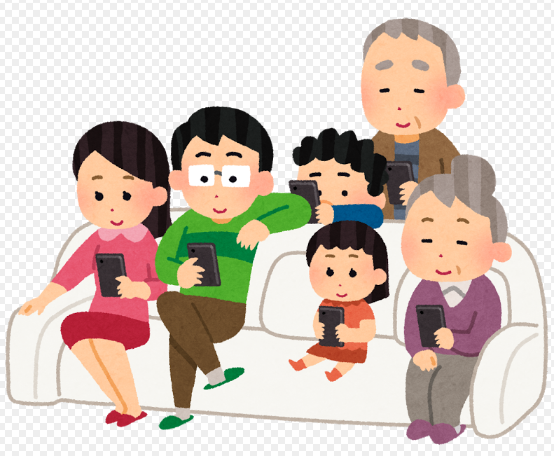
Let's practice with rhythm. Practice while hitting your hands or tapping the desk.

4．家族の写真やイラストを見ながら、会話で練習しよう。「－」に気を付けて話しましょう。下線はいろいろなことばを変えてください。Let's practice in conversation while looking at a family photo or illustration. Be careful with "-". Please change words underlined part.
A: このひとは／おじいさんです。／／(This man is my grandfather. )
B: あ、／そうですか。／／わかいですね。／／(Oh really. He is young.)
A: あ、／おじいさんじゃ/ありません。／／おじさんです。／／
(Oh, it is not grandpa. He is my uncle.)
B: ああ、／おじさんですか。／／(Oh, I see, he is your uncle.)
ことばword example：こども いもうと おとうと おにいさん おねえさん
いとこ ともだち child, younger sister, younger
brother, elder brother, elder sister, cousin, friend
15 拍と音節 mora and syllable
1．きいてルールを知ろう
何拍ですか？ How many beats or morae?
「来て（きて）」「切手（きって）」「夢（ゆめ）」「有名(ゆうめい)」
「来て（きて）」は2拍、切手（きって）」は3拍、「夢（ゆめ）」は2拍、「有名(ゆうめい)」は4拍です。「っ」や「－」や「ん」も1拍です。「っ」,「－」,「ん」count also one beat.
2．練習しよう 何拍ですか？ How many beats or morae?
こんにちは __＿＿はく おはようございます__＿＿はく ベルギー __＿＿はく
どうぞよろしく__＿＿はく せんせい__＿＿はく がくせい __＿＿はく
スペイン __＿＿はく ちゅうごく__＿＿はく たいわん __＿＿はく
3．おなまえは？何拍ですか？ How many beats are in your name? マリー３はく
__________＿_____さん __＿＿はく __________＿_____さん __＿＿はく
4.俳句を作りましょう ５ ＋ ７ ＋ ５ Let's make haiku.
こんにちは どうぞよろしく ごあいさつ greeting
すみません いってください もういちど
________＿___ いってください もういちど（にほんごで ～～ ～～）
________＿___ おくにはどちら ________＿___だ（ちんさんの～～ちゅうごくだ）
すきですか __________＿_____ ________＿___（～～スパゲッティより ピザですか）
________＿___ __________＿_____ ________＿___
タスク：会話で練習しよう
Aさんは、下線にタスクカードのことばを入れてください。Bさんは、聞いてタスクカードを選んでください。Practice in conversation! A, change the words of task cards in the underlined part. B, listen and choose a task card.
A: よやく／おねがいします。（Reservation please.）
B: あ、よやくですね？ (Oh, reservation?)
A: はい、／そうです！／／よ・や・く です。／／(That's right! Reservation.)
いいえ、／よ・う・や・く です。／／(No, it is Summary.)

タスクカード１ task card
よやく | ようやくsummary
ゆき snow | ゆうき courage
ゆかい Pleasant | ゆうかい kidnapping
ゆめ dream | ゆうめい famous
よき anticipation | ようき cheerfulness
きょり distance | きょうりhometown
びょういん hospital | びよういん beauty salon
じょし girls | じょうし boss
りょこう trip | りょうこう good

タスクカード２ task card
さる | ざる
せっけん | ゼッケン
いっしょ | いっしょう
ゆず | ゆうずう
しょうじょう | しょうぞう
しょうり | しょり
そうり | そり
どうぞう | どうじょう
こうぞう | こうじょう
タスクカード３ task card
てんき | でんき
りょこう | りょうこう
にかい | りかい
びょういん | びよういん
ファイト | カフェ
きょり | きょうり
ただ | たった
からだ | らくだ
さんびゃく | ろっぴゃく
「りょうこう」good （condition） 「りかい」understanding
「ただ」free, just 「たった」only 「からだ」body

タスクカード４ task card ✕ is for incorrect pronunciation.
せんえん thousand yen | せんねん A thousand years
こんにちは Hello | ✕こにちは
きんえん no smoking | きねん commemoration
きんねん recent years | まんいん full house
✕まにん | ✕まんにん
こんやく engagement | こんにゃく  pressed vegetable (like jelly)
コニャック cognac | ✕ I do not understand

タスクシート task sheet

ことばをきいてかきましょう。

